OBČINA DOL PRI LJUBLJANI
VAŠKI ODBOR ZA NASELJA
DOLSKO, OSREDKE, PETELINJE, KAMNICA, VINJE
Dol pri Ljubljani 1, 1262 Dol pri Ljubljani
Telefon: 01/5303 240, faks: 01/5303 249
e-pošta: obcina@dol.si

ZAPISNIK 5. SEJE VAŠKEGA ODBORA
Dolsko, Osredke, Petelinje, Kamnica in Vinje
ki je potekala 13. oktobra med 19.00 in 20.30 uro.

Prisotni člani VO: Tomaž Grad, Igor Lapič, Jernej Rebolj, Tomaž Lunar, Matija Pustotnik, Nataša Rotar,
In vabljeni: župan g. Željko Savič, podžupanja ga. Nika Rovšek in občinski svetniki g. Drago Sredenšek in ga. Sladžana Brodnik.
g. Anže Sasso se je opravičil.

DNEVNI RED
Sprejet je bil predlagani dnevni red in sicer:
- Pregled sklepov prejšnje seje,
- Participativni proračun,
- Razno.

Ad 1
Na naše predloge in pobude, smo dobili odgovor občine in sicer:
- Postavitev ograje pri Jemčevem znamenju je z izvajalcem že dogovorjena, pogodba je v fazi podpisovanja.
- Postavitev javne razsvetljave v Vinjah je z izvajalcem že dogovorjena, pogodba je v podpisovanju.
- Postavitev avtobusne postaje v Vinjah je predvidena skupaj z ureditvijo ceste Osredke-Hrib. Javno naročilo je v teku. Tretjina proračunskih sredstev je predvidena v letošnjem proračunu, dve tretjini pa v naslednjem letu. Začetek gradbenih del je načrtno zamaknjeno v marec 2022, zaradi vpliva nizkih temperatur na kvaliteto asfalterskih del.
- Čiščenje jarkov in jaškov je bilo naročeno vzdrževalcu rednega vzdrževanja občinskih cest Šuštartrans.
- Ureditev sprehajalnih poti v Dolskem in Petelinjah je v teku. Prav tako so bile pogodbe za izvedbo del po participativnem proračunu že posredovana izvajalcu.

Ad 2
Za participativni proračun, se bo oddal predlog do datuma, kot je določeno. Predlogi bodo podani za ureditev športne ploščadi pri cerkvi v Vinjah (lokacija) ter za asfaltiranje ceste med hiši Vinje 14 in Vinje 17 (pri Kokol, lokacija). Za ograjo je predhodno potrebno kontaktirati g. župnika, za cesto pa velja, da se jo, kljub temu, da je občinska, sme asfaltirati (zaradi večdesetletnega stanja v naravi).

Ad 3
Pod to točko so bile podane naslednje obrazložitve s strani župana:
- Saniral se je del povezovalne pot v Vinjah (pod Jernačem) – uredilo se je odvodnjavanje in protiprašna zaščita,
- Izvedla se je rekonstrukcija mosta v Kamnici,
- izvaja se prometno urejevanje – v prvi fazi se bo popisalo in uredilo vse prometne znake, da bo skladnost po celotni občini, nato bo sledil pregled ustreznosti »ležečih policajev«
- od 27.11 se bodo v Kulturnem domu vrstili razni dogodki vsak vikend.

Ter podane naslednje pobude članov VO:
- obnovi naj se napis na Kulturnem domu,
- ležeči policaji – ponekod previsoki in neustrezni, oviran pretok vode, zato naj se sanirajo,
- asfaltira naj se javna kategorizirana ceste med hišama Vinje 14 in Vinje 17 (pri Kokol, LOKACIJA).
- prenova mulde od hiše Vinje 90 do Vinje 52A (nasproti Velepiča) - LOKACIJA,
- asfaltiranje t.i. »S« pri Vodetu – med Vinjami 47P do Vinje 32 - LOKACIJA,
- koncesionar je končal dela s čiščenjem kanalov pri hiši Kamnica 52. Naj se z urejanjem kanalov nadaljuje proti Vinjam pred novembrskimi padavinami.

OPOMBA: t.i. »S ovinek« naj se asfaltira na način, da se ovinki razširijo na ustrezne radije, ki omogočajo vožnjo gasilskim vozilom, šolskemu kombiju ter smetarjem. Pravilnik o projektiranju cest v 8. členu navaja zunanje obračalne kroge za tovrstna vozila, ki znašajo ca. 9.60 m, kar je prikazano tudi na spodnji sliki. Da se doseže ta radij, je ena izmed možnosti, da se obstoječe kanalete na zgornjem delu druge serpentine (smer Vinje – Osredke) odstrani in nadomesti s cevjo. Tabela je povzeta iz Pravilnika.

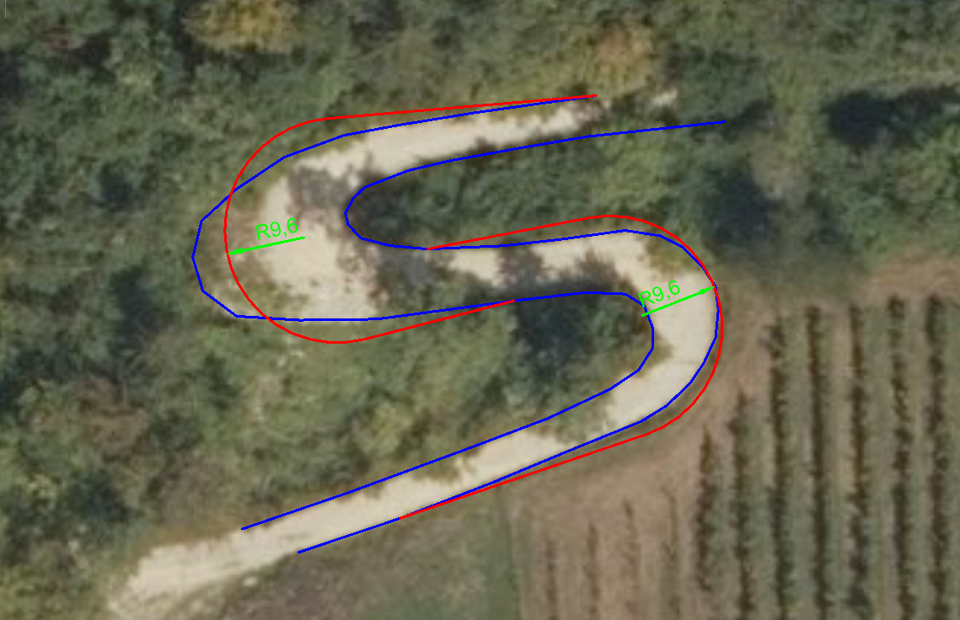

Merodajna vozila | Dimenzije vozila  [m] |  |  | Zunanji obračalni krog (radij)  [m]
 | dolžina | širina | višina
dvoosno  triosno | 8,50  10,00 | 2,503  2,503 | 3,002  3,002 | 9,60  9,80
gasilsko vozilo | 6,80 | 2,50 | 2,802 | 9,25
gasilsko vozilo z lestvijo | 12,0 | 2,50 | 3,50 | 10,50

Zapisala
Nataša Rotar

